Nama:  (Isi Nama Anda)  NIM:  (Isi NIM Anda) |  | MODUL 8  Nama Dosen:  Ir. Teddy Siswanto, MMSi
Hari/Tanggal:  Hari, Tanggal Bulan 2022 | Praktikum Data Warehouse | Nama Asisten Labratorium:  - Azhar Rizki Zulma  065001900001  - Nadiya Amanda Rizkania  064001900003

Persiapan Proyek Akhir 2

- Teori Singkat
Data warehouse adalah jenis sistem manajemen data yang dirancang untuk memungkinkan dan mendukung kegiatan business intelligence (BI), terutama analitik. Gudang data semata-mata dimaksudkan untuk melakukan kueri dan analisis dan sering berisi sejumlah besar data historis. Data dalam gudang data biasanya berasal dari berbagai sumber seperti file log aplikasi dan aplikasi transaksi. Gudang data memusatkan dan mengkonsolidasikan sejumlah besar data dari berbagai sumber. Kemampuan analitisnya memungkinkan organisasi untuk memperoleh wawasan bisnis yang berharga dari data mereka untuk meningkatkan pengambilan keputusan. Seiring waktu, ia membangun catatan sejarah yang dapat sangat berharga bagi para ilmuwan data dan analis bisnis. Karena kemampuan ini, gudang data dapat dianggap sebagai "sumber kebenaran tunggal" organisasi.

- Alat dan Bahan
Hardware : Laptop/PC
Software : Spoon Pentaho from Hitachi Vantara

- Elemen Kompetensi
  - Latihan pertama – Dim Product Transformation
1. Tambahkan kolom baru bernama updated dengan tipe data timestamp pada tabel products dalam database classicmodels seperti pada gambar dibawah ini di MySQL.
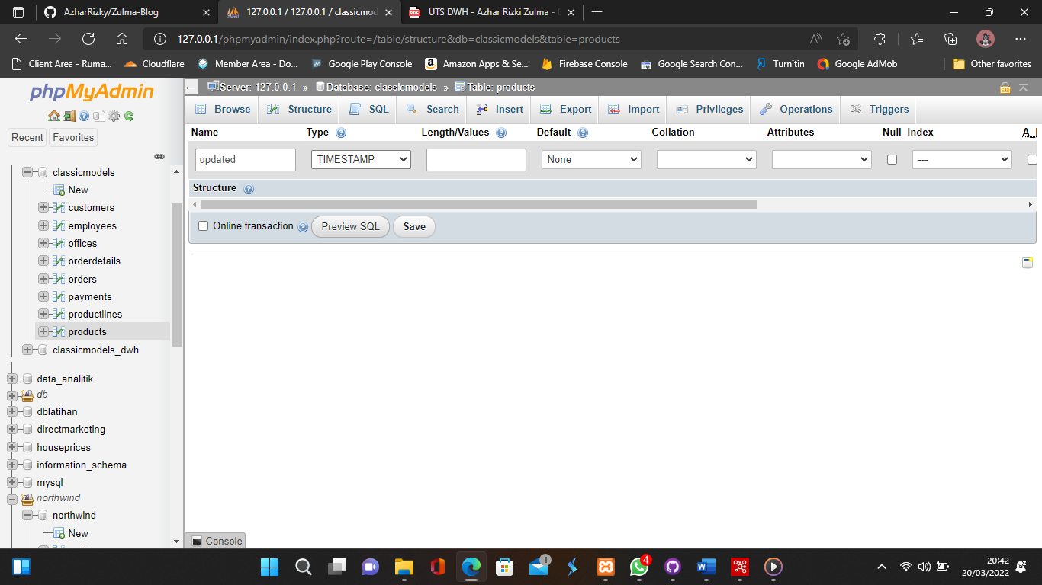

2. Struktur Dim Product

3. Max Last Update – Table input
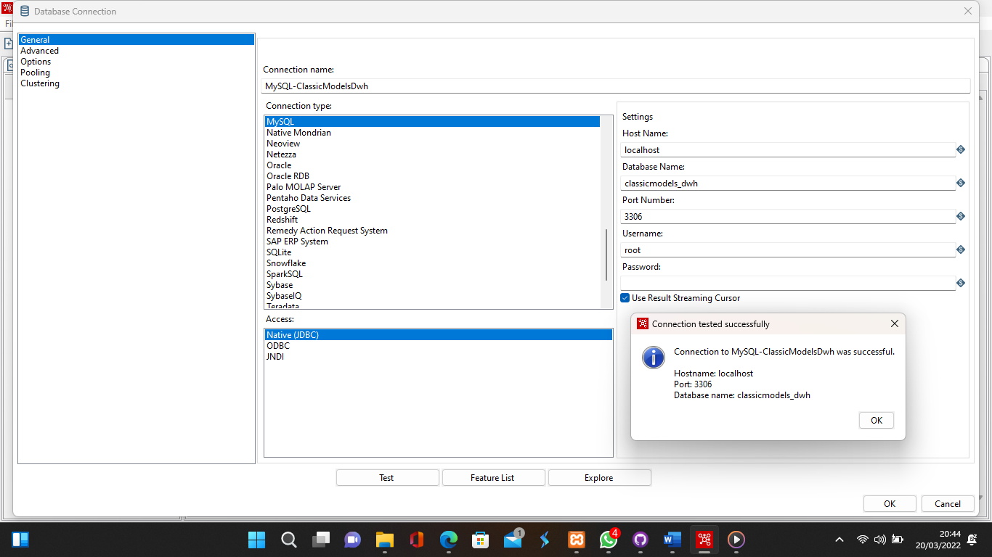

4. Product – Table Input.
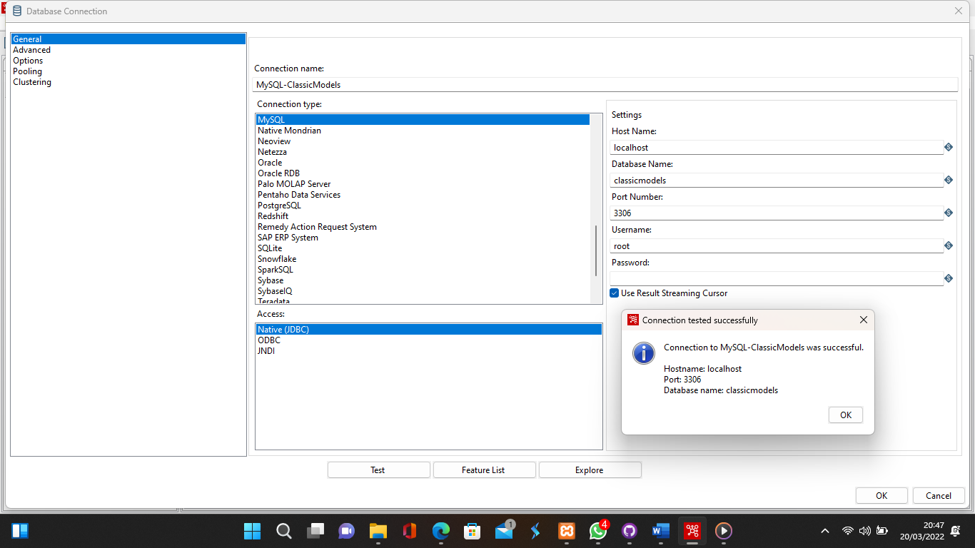

5. Get System Info.

6. Insert / Update.
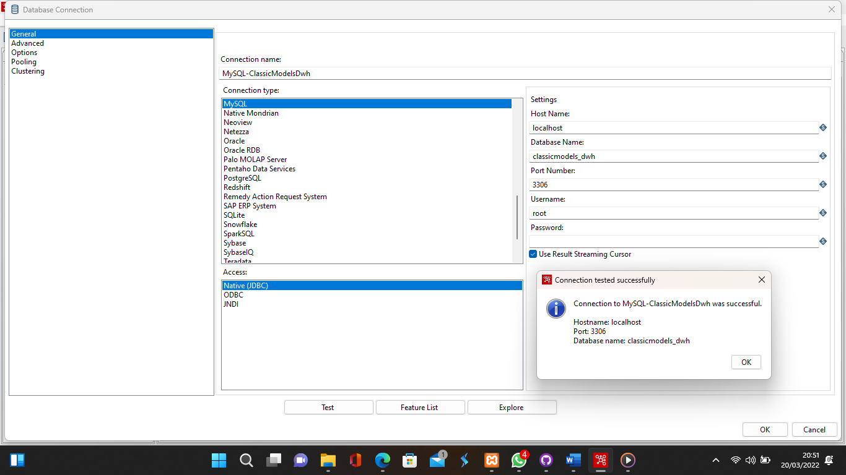

7. Output ketika dijalankan/dirunning.
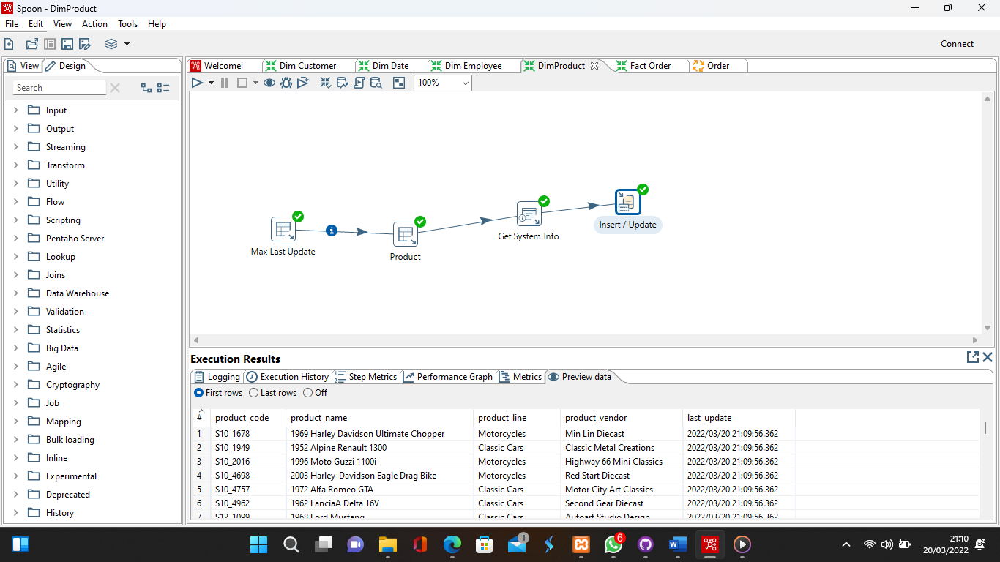

  - Latihan Kedua – Fact Order Transformation
1. Struktur Fact Order.

2. Max Last Update – Table input
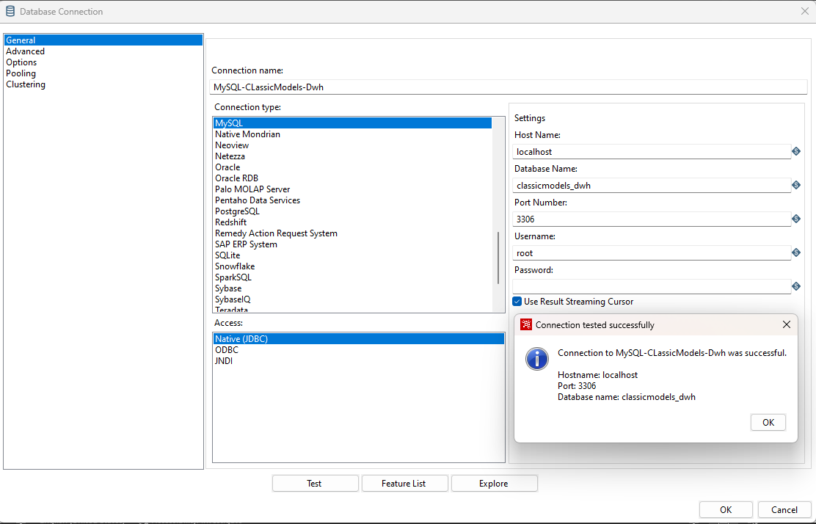

3. Order – Table input.
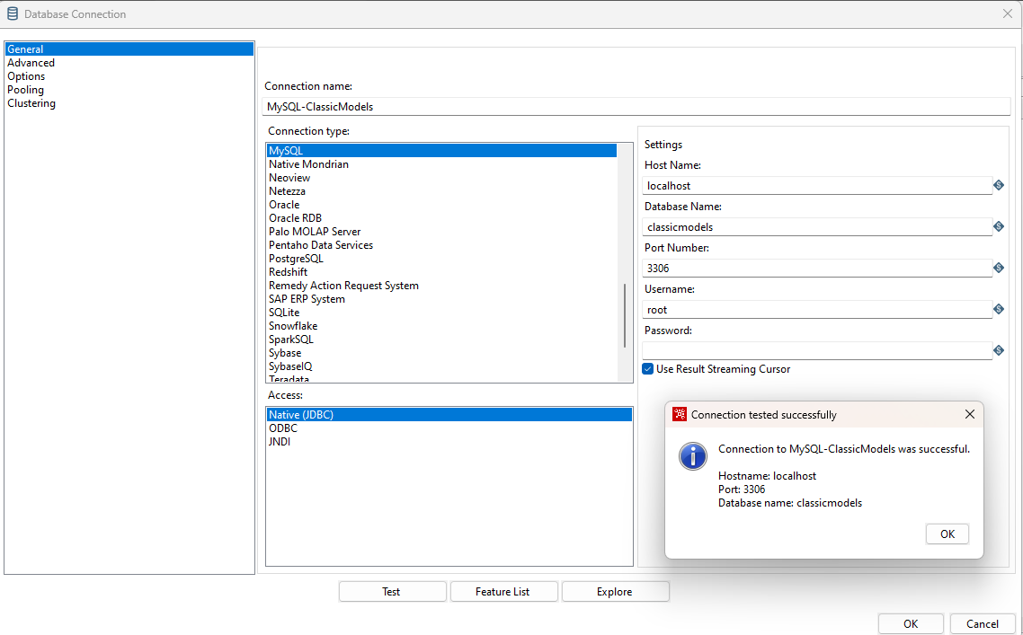

4. Get Data Keys String – Select values.

5. Select values

6. Product SK Lookup – Database Lookup.
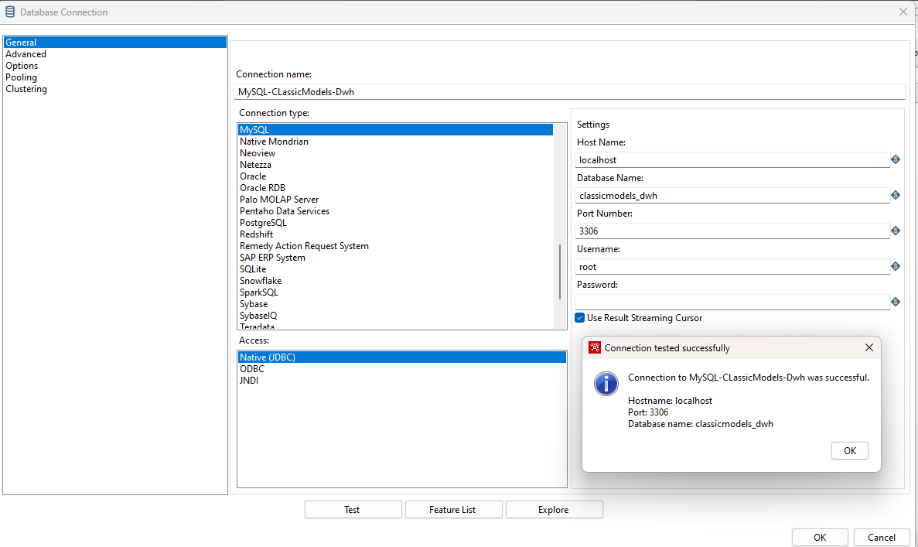
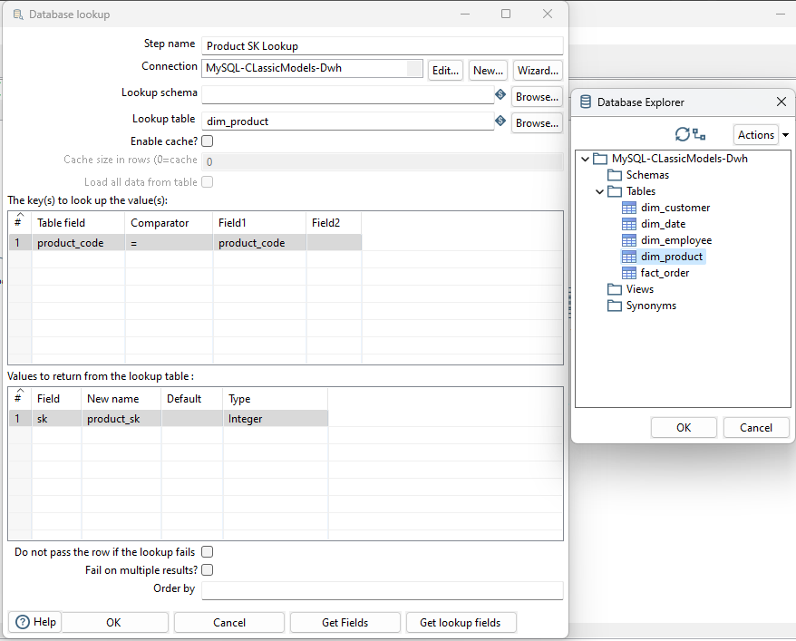

7. Costumer SK Lookup – Database Lookup.
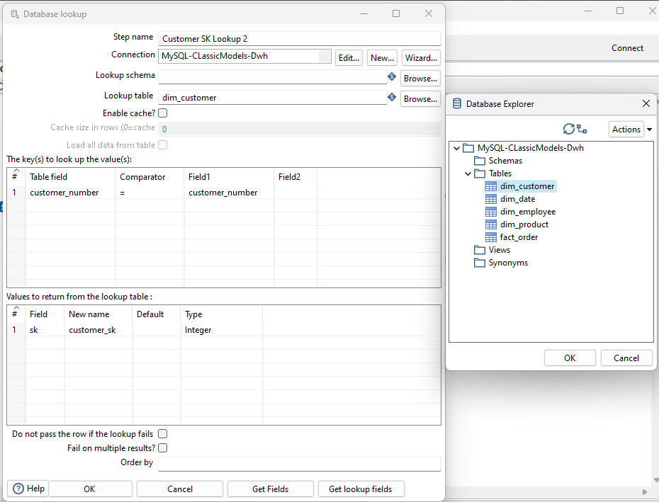

8. Employee SK Lookup – Database Lookup.
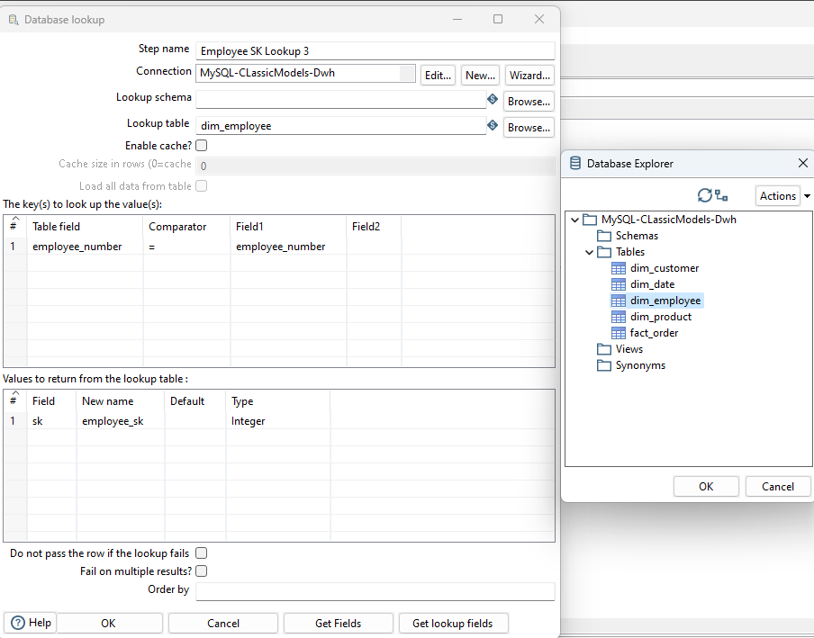

9. Generate ID – Modified JavaScript value.
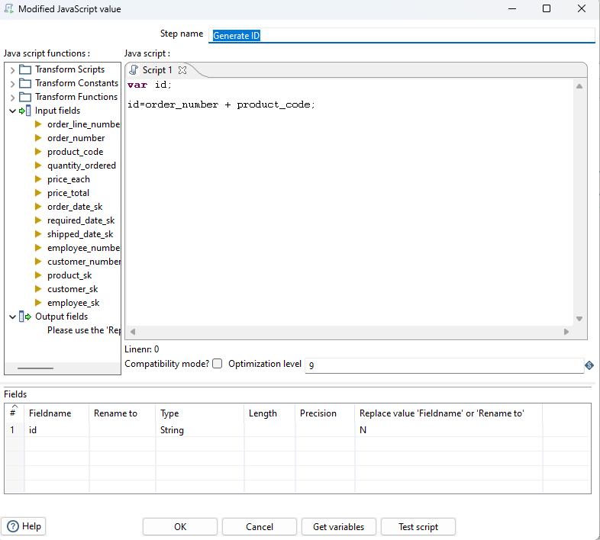
10. Get System Info.

11. Select values 2.

12. Insert / Update.
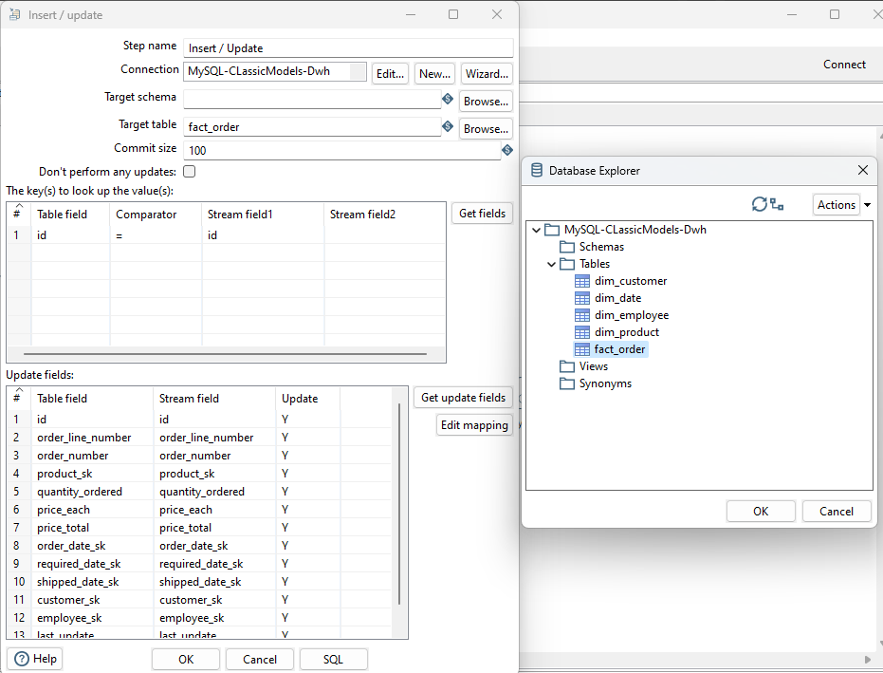

12. Output.
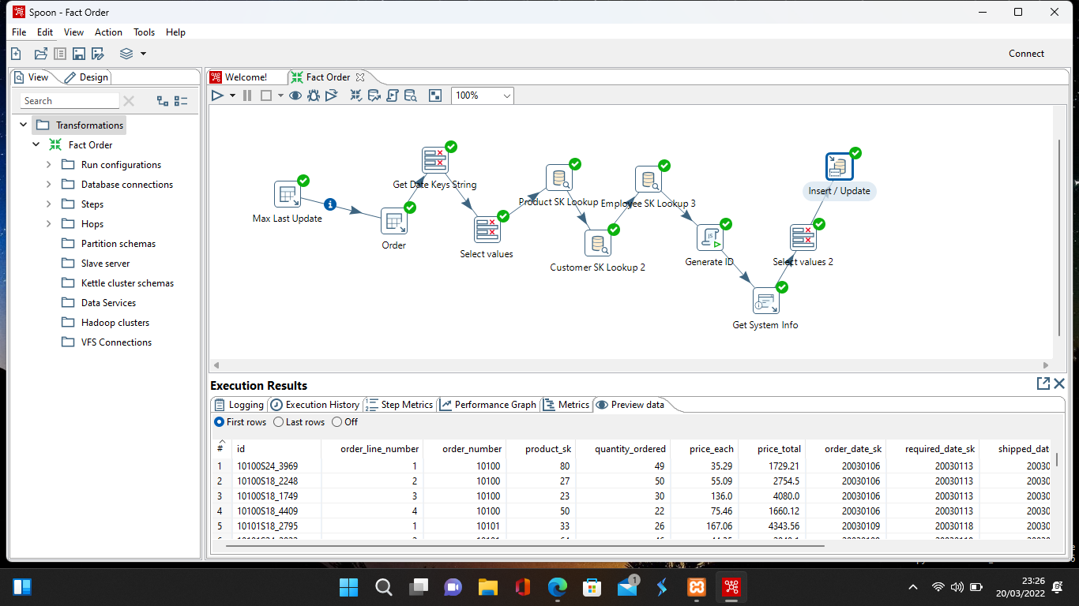

  - Latihan Ketiga – Order Job
1. Buatlah Job baru dan simpan dengan nama Order. Lalu buatlah struktur seperti gambar dibawah ini.

2. Dim Product – Transformation.
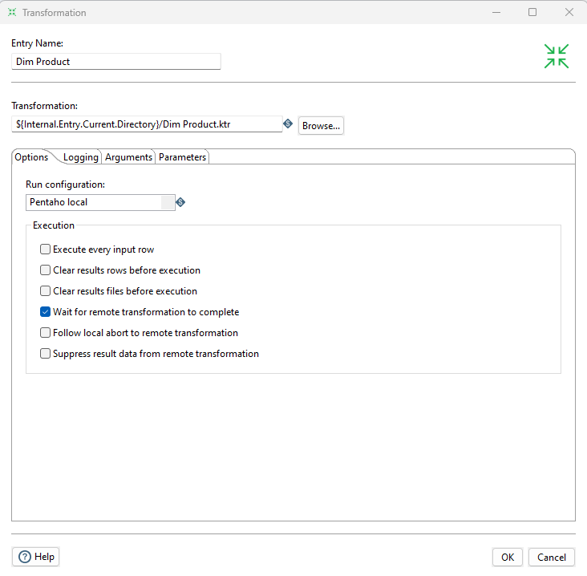

3. Dim Employee – Transformation.
4. Dim Customer – Transformation.
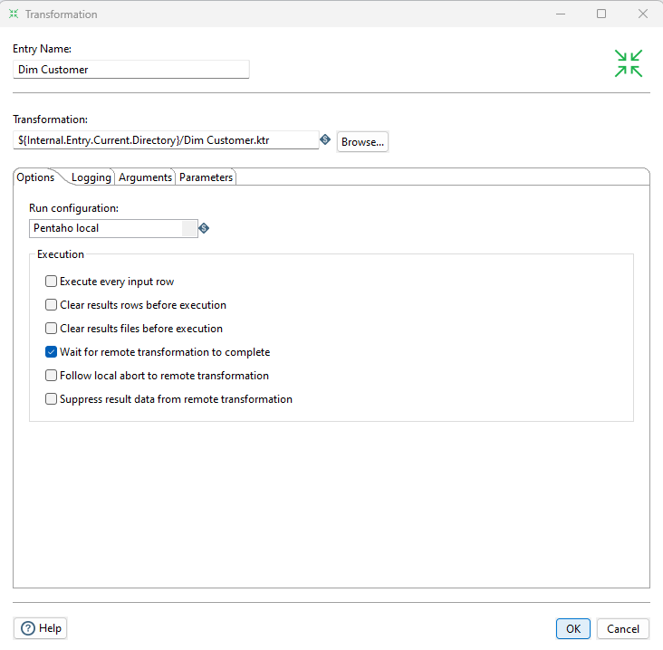

5. Fact Order – Transformation.
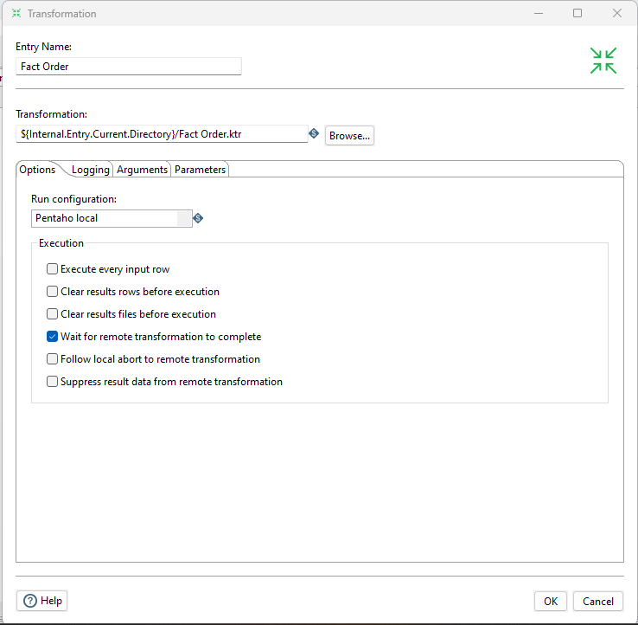

6. Output
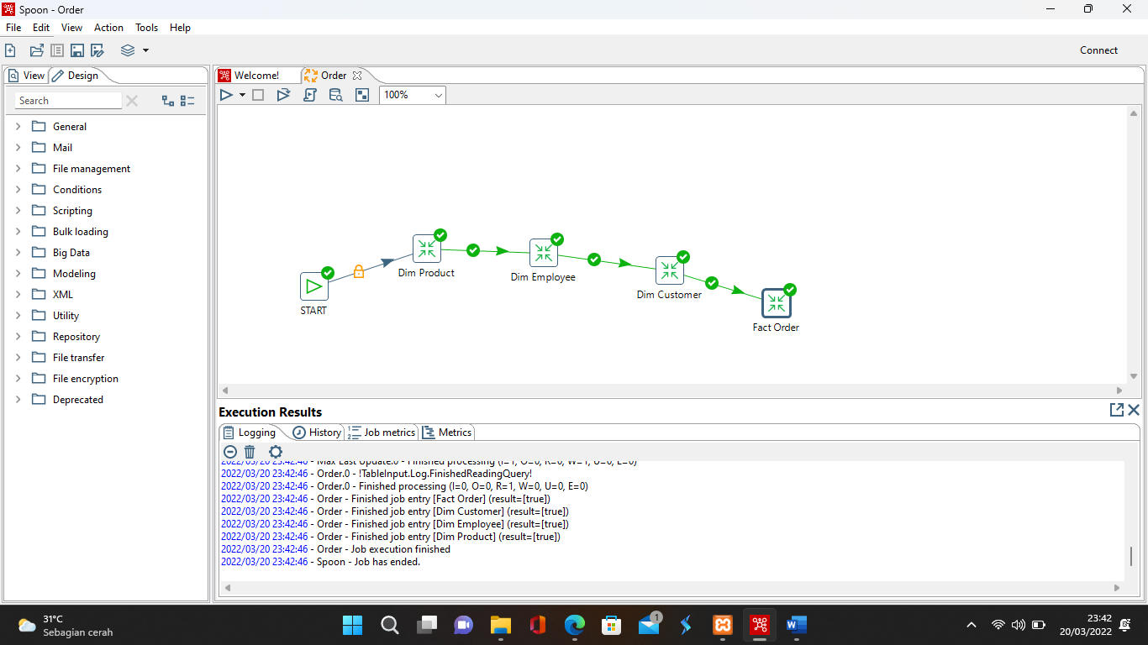

7. Output Pada Database
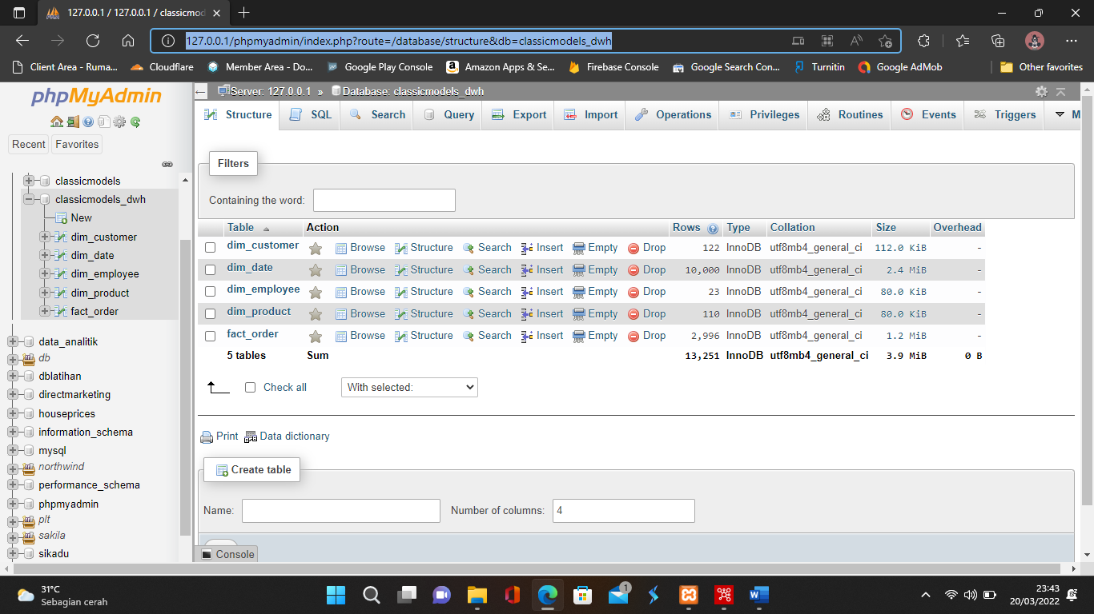

- File Praktikum
Github Repository:

- Soal Latihan
Soal:
- Apa perbedaan OLAP dengan OLTP?
- Apa yang dimaksud dengan ETL?
Jawaban:
1.
2.
- Kesimpulan
  - Dalam pengerjaan praktikum Data Warehouse, kita harus benar-benar teliti dalam menginputkan suatu fungsi untuk menampilkan suatu keluaran pada layar dengan sesuai.
  - Kita dapat mengetahui…

- Cek List ()
No | Elemen Kompetensi | Penyelesaian
 |  | Selesai | Tidak Selesai
1. | Latihan Pertama | …
2. | Latihan Kedua | …
3. | Latihan Ketiga | …

- Formulir Umpan Balik
No | Elemen Kompetensi | Waktu Pengerjaan | Kriteria
1. | Latihan Pertama | … Menit | …
2. | Latihan Kedua | … Menit | …
3. | Latihan Ketiga | … Menit | …

Keterangan:
- Menarik
- Baik
- Cukup
- Kurang

